
אדלינה גולדפאיין 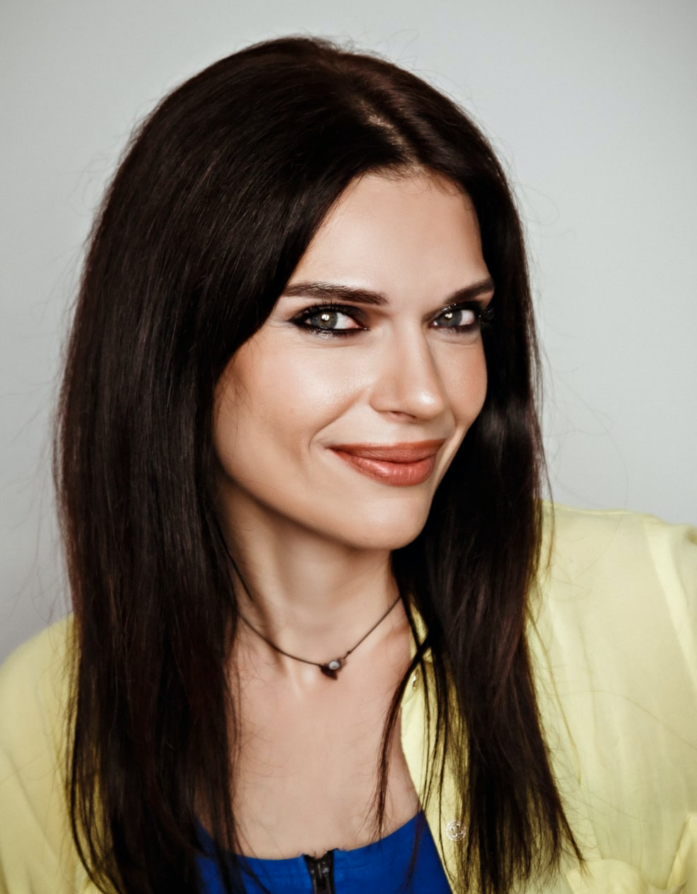

כתובת: ראש העין
דואל: adegoldfayn@gmail.com
טלפון נייד: 052-2831544
שנת לידה: 1988
נשואה, עם שני ילדים
שפות
אנגלית - מצויין
עברית - מצויין
רוסית - שפת אם
כישורים
תכליתית , אחראית, עצמאית, יצירתית
ניסיון תעסוקתי
2024יוני -2023 - סוכנת מכירות שטח
ג.ש.אופטיקס
אישת מכירות מכשור רפואי
מכירות מכשור רפואי לביתי חולים, מרפאות פרטיות, לרופאים בכנסים
ציוד רפאוי למחלקות עיניים, אף אוזן גרון, כירורגיה
פיתוח הכיוון וטרינריה ובניית בסיס לקחות
הדרכות של מכשור רפואי בביתי חולים ובכנסים
ביצוע הזמנות
איתור לקוחות חדשים ומתן שירות ללקחות הקיימים

2023-2021 - סוכנת שטח
בטר צ'ויס בע"מ
אישת מכירות מוצרי מזון סיטונאיים לחנויות
מכירות B2B
ניהול תיקי לקוחות וגבייה
הרחבת מגוון המוצרים
ביצוע הזמנות איתור לקוחות חדשים

2018-נוכחי - מפיקת אירועים
StandUp East
אני בעלת מועדון סטנד אפ
- ניהול 30 סטנדאפיסטים
- ארגון, חיפוש וסגירת מקומות להופעות בארץ
- עריכת קומדיה והצגת תוכניות
- ניהול דפים עסקיים: פייסבוק, אינסטגרם, טלגרם, לינקדין
- יצירת כרזות, יצירה ועריכת סרטוני וידאו
- יצירת תכנים מיוחדים ומדויקים, ניהול הנכסים הדיגיטליים, כתיבת תכנים שיווקיים וקמפיינים
- ארגון מופעי סטנד-אפ לקומיקאים זרים
- קידום פוסטים ויצירת קמפיינים ממומנים ברשתות חברתיות
2019-2021י - סוכנת מכירות שטח
סוכנות ביטוח יעקב זיידנברג
- מכירות פרונטליות, טלפוניות ודיגיטליות
- ניהול תיקי לקוחות עסקיים ופרטיים
- ניהול ערוצי שיווק ומכירה B2B וB2C
- מילוי הצעות ביטוח כולל עבודה עם תוכניות של חברות ביטוח וCRM של מעסיק
- שיפור התנאים ללקוח בקרנות הפנסיה, קופות גמל, קרנות השתלמות וקופות להשקעות
- בדיקת כיסוי ביטוחי כפל, איחוד התיקים, ירידת תשלומים בכל סוגי הביטוחי
- הגשת בקשות לביטול פוליסות או כיסויים בתוך הפוליסות
- הזמנת דוחות והגשת בקשות למשיכת כספים פדיון פצויים ותגמולים
- הגשת הצהרת בריאות, הגשת תביעות בחברות ביטוח
- עבודה מלאה ביישומי המחשב וOffice
2019-2017 - מנהל מכירות
סמייל. סוכנות ביטוח
· מכירות פרונטליות
· רישום פוליסות ביטוח חדשות
· מילוי הצעות וטפסים ביטוחי
· ניהול לקוחות פרטיים
· הגשת הצהרת בריאות
· הגשת בקשות לביטול פוליסות
· איחוד התחקחם וירידת תשלומים בביטוח פרטי
2015 - מנהלת שיווק
גוף מושלם
- ניהול אתר ותקשורת שיווקית
- בניית זהות תאגידית ומותג כולל לוגו, תמונת שער, וידאו ותוכן לרשתות חברתיות
- חיפוש משקיעים ושותפים, סגירת שיתופי פעולה עם בלוגרים, מיקוד בפייסבוק ובאינסטגרם
- הקמת וניהול מועדון הלקוחות ואחריות על שירות הלקוחות ברשת
- ניהול ותכנון מבצעים ומחירים
ניהול אסטרטגיית השיווק ובניית הפן הפרסומי- מותגי מול משרד פרסום ודיגיטל
השכלה
2011-2007 - תואר שני בניהול ושיווק עסקים ניהול ושיווק עסקים
בית הספר לניהול, האוניברסיטה החדשה למדעי החברה, רוסיה
ניהול ושיווק עסקים
2007-2004 - תואר ראשון הנדסאי חשמל
האוניברסיטה לטכנולוגיות מתקדמות, סנט פטרסבורג, רוסיה
מהנדס חשמל לבקרת אוטומציה

